MS4 examen-service
Fiche de conception · Tac au Tac
Responsable | Adem Chebaane
Port | 8084
Base de données | MySQL, schéma tacautac_examen, utilisateur examen_user
Package Java | com.tacautac.examen
Projet | Backend/examen-service
Configuration | src/main/resources/application.yml ; examen-service.yml, servi par le Config Server
Swagger | http://localhost:8084/swagger-ui.html
User stories | US4, US10

1. Responsabilité
MS4 simule les épreuves orales officielles : il crée une épreuve blanche, tire le sujet au sort, enchaîne les étapes chronométrées (préparation, monologue, interaction), calcule la note estimée quand toutes les parties sont analysées et délivre une attestation interne vérifiable par QR code.
Ce que MS4 ne fait pas :
- il ne reçoit pas l'audio : l'apprenant enregistre chaque partie dans une séance MS3 de contexte EXAMEN ;
- il n'analyse pas la voix : il reçoit les scores de MS-IA ;
- l'attestation est interne et indicative : elle ne remplace pas une certification officielle.

2. Base de données et justification
MySQL, schéma tacautac_examen, avec un utilisateur examen_user qui n'a de droits que sur ce schéma.
- Une épreuve regroupe ses parties et au plus une attestation : des relations un à plusieurs et un à un.
- Les changements d'étape (préparation, passage, analyse, terminé) doivent être transactionnels et respecter un ordre strict.
- Une attestation doit rester vérifiable longtemps grâce à un code unique : une contrainte d'unicité SQL le garantit.
- Pourquoi pas H2 ? H2 est une base embarquée dans le service, surtout utilisée en mémoire : ses données disparaissent à chaque redémarrage et elle n'est pas faite pour tourner dans son propre conteneur. Nous la gardons pour les tests automatiques (./mvnw test), où cette remise à zéro est justement utile. Ici, une attestation doit rester vérifiable par son QR code des mois après sa délivrance.

3. Modèle de données
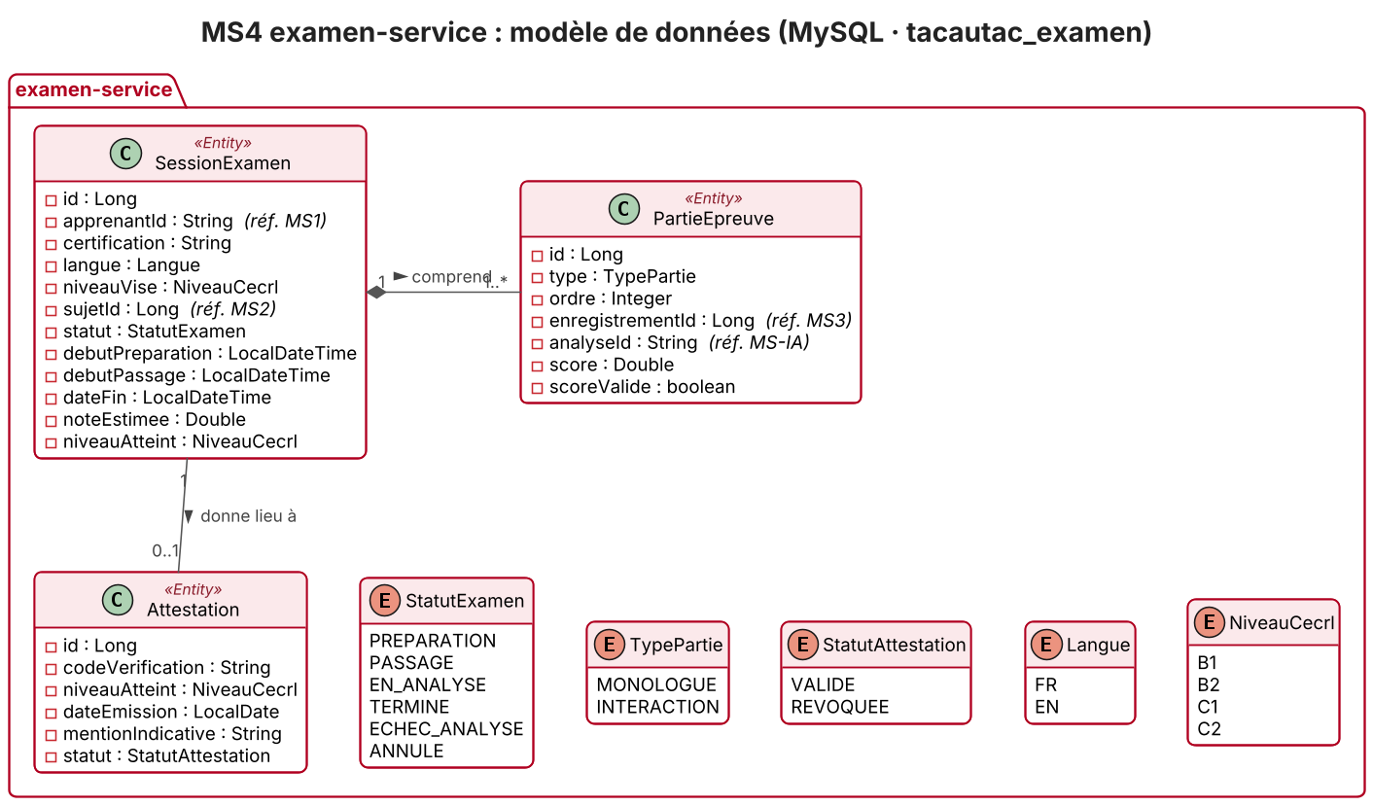
Diagramme de classes de examen-service

SessionExamen
Attribut | Type | Contraintes et remarques
id | Long | clé primaire, auto-incrémentée
apprenantId | String | obligatoire ; sub Keycloak (référence MS1)
certification | String | obligatoire, code de la certification visée
langue | Langue | obligatoire
niveauVise | NiveauCecrl | obligatoire
sujetId | Long | sujet tiré au sort (référence MS2)
statut | StatutExamen | PREPARATION à la création
debutPreparation | LocalDateTime | fixée à la création
debutPassage | LocalDateTime | fixée au passage en PASSAGE
dateFin | LocalDateTime | fixée à la fin
noteEstimee | Double | sur 25, comme une épreuve DELF ; calculée quand toutes les parties sont analysées
niveauAtteint | NiveauCecrl | déduit de la note

PartieEpreuve
Attribut | Type | Contraintes et remarques
id | Long | clé primaire, auto-incrémentée
session | SessionExamen | obligatoire (relation plusieurs à un)
type | TypePartie | MONOLOGUE ou INTERACTION
ordre | Integer | ordre de passage
enregistrementId | Long | référence MS3, reçue avec l'analyse
analyseId | String | référence MS-IA, unique : garantit l'idempotence
score | Double | score de l'IA, de 0 à 100
scoreValide | boolean | true quand un formateur a validé ou ajusté la note

Attestation
Attribut | Type | Contraintes et remarques
id | Long | clé primaire, auto-incrémentée
session | SessionExamen | obligatoire, unique (relation un à un)
codeVerification | String | obligatoire, unique, encodé dans le QR code
niveauAtteint | NiveauCecrl | copié de la session
dateEmission | LocalDate | date de délivrance
mentionIndicative | String | rappel : « attestation interne, non officielle »
statut | StatutAttestation | VALIDE à la délivrance

Relations et énumérations
Relation | Cardinalité | Remarque
SessionExamen comprend PartieEpreuve | 1 vers 1..* | composition
SessionExamen donne lieu à Attestation | 1 vers 0..1 | seulement si le niveau visé est atteint

Énumération | Valeurs
StatutExamen | PREPARATION, PASSAGE, EN_ANALYSE, TERMINE, ECHEC_ANALYSE, ANNULE
TypePartie | MONOLOGUE, INTERACTION
StatutAttestation | VALIDE, REVOQUEE
Langue | FR, EN
NiveauCecrl | B1, B2, C1, C2
Transitions autorisées : PREPARATION vers PASSAGE, PASSAGE vers EN_ANALYSE (dernière partie déposée), EN_ANALYSE vers TERMINE ou ECHEC_ANALYSE ; ANNULE est possible depuis PREPARATION et PASSAGE. Toute autre transition renvoie 409.

4. API REST
Toutes les routes passent par la Gateway (http://localhost:8080). Les erreurs suivent le format ProblemDetail (RFC 7807).
Méthode | URI | Description | Accès | Succès | Erreurs
POST | /api/examens | Créer une épreuve blanche et tirer son sujet | APPRENANT | 201 + Location | 400, 404 (aucun sujet), 503 (MS2 indisponible)
GET | /api/examens/{id} | Détail d'une épreuve et de ses parties | propriétaire, FORMATEUR | 200 | 403, 404
GET | /api/examens?apprenantId=&statut= | Épreuves d'un apprenant, paginé | propriétaire, FORMATEUR | 200 | 400
PATCH | /api/examens/{id}/statut | Passer à l'étape suivante (PASSAGE, EN_ANALYSE, ANNULE) | propriétaire | 200 | 400, 404, 409 (transition interdite)
GET | /api/examens/{id}/bilan | Note estimée, scores par partie, axes de travail | propriétaire, FORMATEUR | 200 (statut: EN_COURS tant que l'analyse n'est pas finie) | 403, 404
POST | /api/examens/{id}/attestation | Délivrer l'attestation | ADMIN | 201 + Location | 403, 404, 409 (niveau non atteint ou attestation déjà délivrée)
GET | /api/attestations/{id}/pdf | Télécharger l'attestation en PDF | propriétaire, ADMIN | 200 (application/pdf) | 403, 404
GET | /api/attestations/verifications/{code} | Vérifier une attestation (lien du QR code) | public | 200 | 404
PATCH | /api/attestations/{id}/statut | Révoquer une attestation ({"statut":"REVOQUEE"}) | ADMIN | 200 | 400, 403, 404

5. Interactions
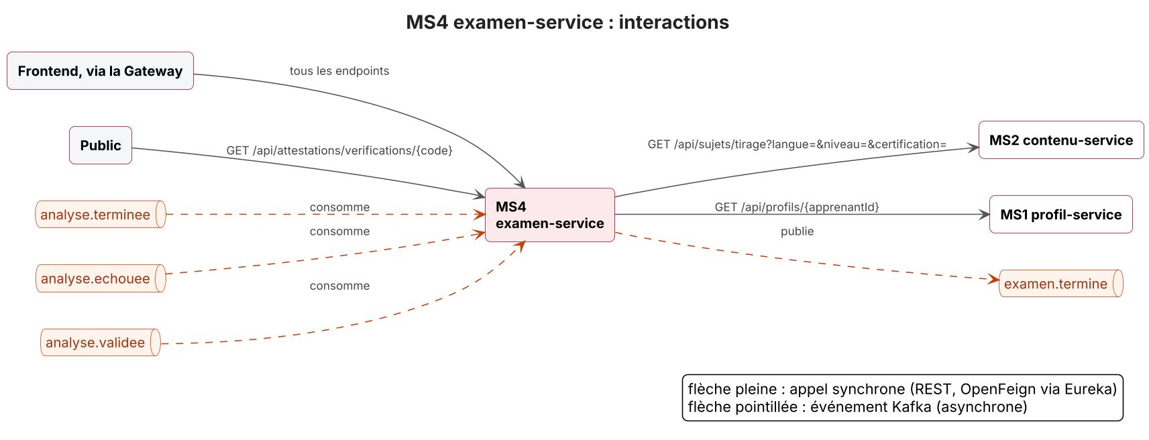
Interactions de examen-service
Vue d'ensemble de tous les services : Documentation/Diagrams/interactions.png.

Services appelés (synchrone, OpenFeign via Eureka, protégé par Resilience4j)
Service appelé | Endpoint | Données reçues | Pourquoi synchrone
MS2 contenu-service | GET /api/sujets/tirage?langue=&niveau=&certification= | sujet complet avec ses relances | l'épreuve ne peut pas commencer sans son sujet
MS1 profil-service | GET /api/profils/{apprenantId} | certificationVisee, langueCible | compléter la demande si l'apprenant n'a pas précisé la certification

Services appelants
Appelant | Endpoint | Données fournies
Frontend, via la Gateway | tous les endpoints | épreuves, bilans, attestations
Public (QR code) | GET /api/attestations/verifications/{code} | validité, niveau, date de l'attestation
Le parcours d'une épreuve : le Frontend crée l'épreuve dans MS4, puis enregistre chaque partie dans une séance MS3 de contexte EXAMEN (POST /api/seances avec examenId). MS4 reçoit ensuite les scores par Kafka.

Événements Kafka (asynchrone)
Sens | Topic | Données | Pourquoi asynchrone
consomme | analyse.terminee | analyseId, enregistrementId, contexte, examenId, partie, scores | les analyses arrivent quand elles sont prêtes ; MS4 ne garde que contexte = EXAMEN, remplit la partie et calcule la note quand toutes les parties sont notées
consomme | analyse.echouee | analyseId, enregistrementId, examenId, raison | l'épreuve passe en ECHEC_ANALYSE (relance possible côté MS-IA)
consomme | analyse.validee | analyseId, examenId, scores ajustés, formateurId | la note est recalculée avec le score validé par le formateur
publie | examen.termine | examenId, apprenantId, langue, certification, noteEstimee, niveauAtteint | MS5 met à jour la progression et MS6 prévient l'apprenant, sans que MS4 les attende ou dépende d'eux

6. Comportement en cas de panne
Panne | Comportement | Code renvoyé
MS2 indisponible (timeout de 3 s ou circuit ouvert) | l'épreuve n'est pas créée | 503
MS2 répond 404 au tirage | le 404 est relayé (« aucun sujet pour cette certification ») | 404
MS1 indisponible | MS4 utilise la certification envoyée dans la requête ; si elle manque, l'épreuve n'est pas créée | 201, ou 503 si la certification manque
MS-IA arrêté | l'épreuve reste EN_ANALYSE ; le bilan renvoie statut: EN_COURS | 200
Kafka indisponible à la publication de examen.termine | publication retentée ; MS5 se met à jour plus tard | aucun
analyse.terminee reçu deux fois | idempotent : analyseId est unique sur PartieEpreuve | aucun

7. Sécurité
- Le JWT Keycloak est validé par la Gateway puis relayé ; apprenantId vient du jeton.
- Un apprenant ne voit que ses épreuves ; un formateur voit celles des apprenants de ses groupes ; seul ADMIN délivre ou révoque une attestation.
- La vérification d'une attestation est publique mais ne renvoie que le strict nécessaire (nom, niveau, date, statut).

8. Configuration
Fichiers : src/main/resources/application.yml (local) et examen-service.yml, servi par le Config Server (configuration centralisée).
Variable | Valeur par défaut | Rôle
DB_HOST, DB_PORT | localhost, 3306 | adresse de MySQL
DB_USERNAME, DB_PASSWORD | root, vide | identifiants ; examen_user sous Docker
EUREKA_URL | http://localhost:8761/eureka | annuaire
EUREKA_ENABLED | true | false pour lancer le service seul
CONFIG_SERVER_URL | http://localhost:8888 | Config Server (facultatif)

9. User stories couvertes
User story | Part de MS4
US4 Épreuve blanche chronométrée | création, étapes, note estimée, bilan
US10 Attestation vérifiable | délivrance, PDF, vérification par QR code

